Univerzitet Union

**Racunarski fakultet**

Projektni zadatak iz predmeta Uvod u softversko inzinjerstvo

Tema:

Teretana

Studenti: Profesor:

Milos Vukadinovic s7/2019 Dr Mladenovic Marko

Adam Eric s11/2019

Aleksandar Loncar s73/2019

Godina 2021/2022.

Sadrzaj

1.Uvod 4

1.1 Opis sistema 5

1.2.Ucesnici u sistemu 5

1.3 Korisceni alati 8

2.Analiza sistema 8

2.1 Glavni dijagram slucajeva upotrebe 8

3.Slucajevi upotrebe 9

3.1 Informisanje 9

3.2 Uclanjenje korisnika 10

3.3 Upravljanje sa programima 12

3.3.1 Formiranje programa ishrane 12

3.3.2 Formiranje programa treninga 13

3.3.3 Objavljivanje programa 13

3.3.4 Odabir programa 14

3.4 Upravljanje sistemom 15

3.4.1 Upravljanje finansijama 16

3.4.2 Upravljanje teretanom 17

3.4.2.1 Odredjivanje smene rada 18

3.4.2.2 Nabavka opreme 18

3.4.3 Upravljanje veb sajtom 19

3.4.3.1 Dodavanje novog zaposlenog 19

3.4.3.2 Dodela pristupa 20

3.4.3.3 Brisanje naloga 21

3.4.3.4 Objavljivanje informacija na veb sajtu 21

4.Podaci i modeli podataka 22

4.1 Definisanje klasa u bazi podataka 22

4.1.1 Podaci o korisniku 24

4.1.2 Podaci o registraciji 25

4.1.3 Podaci o zaposlenom 25

4.1.4 Podaci o programu treniranja 26

4.1.5 Podaci o programu ishrane 26

4.1.6 Podaci o rezervisanom terminu 27

4.1.7 Podaci o teretani 28

4.1.8 Podaci o opremi 28

4.1.9 Podaci o administratoru 29

4.1.10 Podaci o nabavci 30

5. Primer dokumenata 33

6.Mockup veb sajta 35

6.1 Neregistrovani korisnik 35

6.1.1Pocetna stranica 35

6.1.2 Info stranica 36

6.2 Registrovan korisnik 41

6.3 Admin 43

7.Navigaciona šema veb sajta 46

7.1 Neregistrovan korisnik: 46

7.2 Registrovan korisnik: 46

7.3 Administrator: 47

8.Predlog organizacije sistema 48

8.1 Deployment diagram 48

# 1.Uvod

Projekat je zasnovan na funkcionalnim karakteristikama web sajt jedne teretane(KING’S GYM), koja se nalazi na vecem broju lokacija.

Teretana na svom veb sajtu nudi opciju uclanjenje za nove korisnike i pregleda programa koje zaposleni treneri vode.

Osnove rada:

**Uclanjenje:**

-Veb sajt od korisnika trazi da se registruje kako bi imao pristup uclanjenju(nije obavezno za korisnike koji samo zele da saznaju nesto vise o dostupnim programima).

-Korisnik pri pristupu veb sajtu ima opciju odabira odgovarajuceg programa treninga.

-Svaki program ima detaljan opis toka i nacin treniranja.

-Korisnik bira lokaciju teretane u kojoj bi trenirao.

-Vrsi se provera da li je korisnik registrovan.

-Korisnik unosi licne podatke i nacin placanja.

## 1.1 Opis sistema

Sistem opisuje rad teretane kroz vise segmenata.Korisnik ima pristup veb sajtu besplatno.

Neuclanjen korisnik moze pregledati veb sajt i upoznati se sa njenim uslugama koje nudi:

-Pregled zaposlenih trenera

-Pregled zaposlenih nutricionista

-Upoznaje se sa osnovnim vezbama u teretani kao i programima koji su vodjeni obucenim trenerima i nutricionistima.

Uclanjen korisnik(pored gore navedenih mogucnosti) ima pristup pregledu svog profila koji belezi izabrani program, izabranog trenera i nutricionistu.Na profilu je prikazan i opseg vremenskog perioda trajanja programa.

Adminsitrator uvezane podatke u bazi koristi kako bi odrzavao veb sajt.Ima pristup svim uclanjenim korisnicima, njihovim programima kao i trajanjem istih.Definise pravila unosa i registrovanja korisnika.Suspenduje sve korisnike koji nisu obnovili clanstvo.

Rezultat sistema dozvoljava korisniku da bude:- Cenjeni clan KINGS GYM-a.

## 1.2.Ucesnici u sistemu

Ucesnici naseg sistema su:

**1.Korisnik**

**1.1** Uclanjen(registrovan)

**1.2** Neuclanjen(neregistrovan)

**2.Administrator**

**2.1** Vlasnik teretane

**2.2** Sistemski admin

**3.Racunovodja**

**4.Zaposleni u teretani**

**4.1** Recepcionar

**4.2** Trener

**4.3** Nutricionista

*1.Korisnik*

-Osoba koja pristupa veb sajtu.

1.1 Uclanjen korisnik

-Prilikom registracije korisnici postaju clanovi teretane.

-Uvid u vezbe.

-Uvid u zaposlene.

1.2 Neregistrovan korisnik

-Pristup ogranicen.

-Iskljucivo infromartivni pristup(adrese teretana, broj telefona..).

-Uvid u vezbe.

-Uvid u zaposlene.

*2.Administrator*

-Administratori odrzavaju veb sajt, koriguju greske, imaju potpuni pristup svim informacijama.Imaju kontrolu nad profilima(dodavanje i odklanjanje korisnika rucno).

2.1 Vlasnik teretane

-Vlasnik teretane ima uvek pristup celokupnom veb sajtu i svim njegovim funkcionalnostima, osniva i sprovodi nove ideje.Glavni nadredjeni u sistemu rada.Nabavlja novu opremu.Ima pristup profilima korisnika i ima pravo da ih otkloni i doda.Odredjuje smene zaposlenih.Daje pristup zaposlenima u odredjenim delovima web sajt.

2.2 Sistemski administrator

-Sistemski administrator je strucno lice zaduzeno za izradu veb sajta.Njegov glavni zadatak je da odrzava veb sajt, bazu podataka i da koriguje greske.Objavljuje programe treniranja i planove ishrane na veb sajt.

*3.Racunovodja*

-Racuvodja se bavi finansijama i evidentiranjem korisnika.

*4.Zaposleni u teretani*

4.1 Recepcionar

-Recepcionar ima ulogu da prima pozive, kontaktira korisnike, daje informacije putem telefona.

4.2 Trener

-Trener sastavlja programe treninga za odredjenje kategorije korisnika, odrzava personalne treninge korisnicima koji su izabrali takav vid programa.Prosledjuje formirane programe i vezbe sistemskom adminu da ih objavi na veb sajt .

4.3 Nutricionista

-Nutricionista sastavlja program pravilne ishrane i prosledjuje sistemskom adminu da ih objavi na veb sajt.

## 1.3 Korisceni alati

Za izradu dijagrama:

* Visual Paradigm 16.3

Za pisanje dokumentacije:

* Microsoft Word 2016
* PowerPoint 2016
* Paint 3D

Za izradu mockup:

* Balsamiq Wireframes

# 2.Analiza sistema

Na osnovu opisa sistema (1.1) i opisanih aktera u sistemu (1.2), nastaje glavni dijagram slucajeva upotrebe koji ce biti detaljnije opisan u narednim lekcijama.

## 2.1 Glavni dijagram slucajeva upotrebe

Glavni use-case dijagram predjstavlja najopsirniji sistem rada teretane.Postepenomrazgradnjom otkrivaju se dodatne informacije. 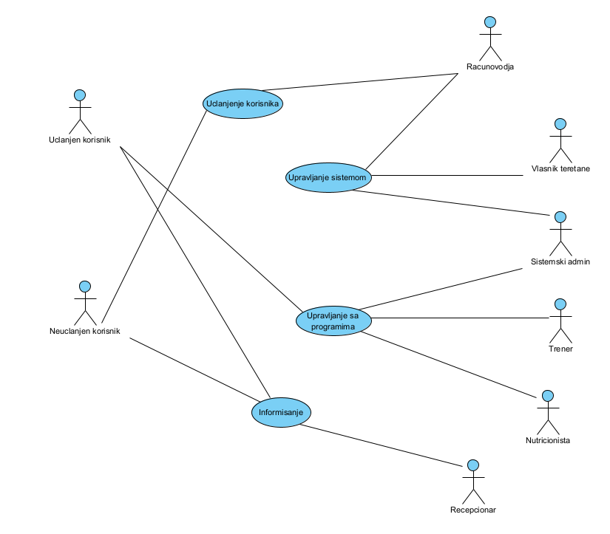*Glavni Use-case dijagram*

# 3.Slucajevi upotrebe

## 3.1 Informisanje

**Akteri:**Neuclanjen korisnik, Uclanjen korisnik, Recepcionar

**Preduslovi:**Korisnik ima pristup veb sajtu

**Postuslovi:**Korisnik informisan o radu teratane

**Glavni tok:**

**1.**Korisnik(uclanjen ili ne)pristupa veb sajtu

**2.**Korisnik bira opciju u meniju *Info*

**3.**Korisnik napusta veb sajt sa svim potrebnim informacijama

**Alternativni tok:**

**3.**Ako korisnik nije saznao sve potrebne informacije :

**3.1** Korisnik poziva pozivni broj teretane

**3.2** Zaposleni recepcionar teretane prima poziv

**3.3** Korisnik postavlja potrebna pitanja

**3.4** Recepcionar daje potrebne odgovore

**3.5** Informisani korisnik prekida poziv

Slucaj upotrebe se nastavlja u koraku **2.**

## 3.2 Uclanjenje korisnika

**Akteri:**Neuclanjen korisnik, Racunovodja

**Preduslov:**Korisnik ima pristup veb sajtu

**Postuslov:**Korisnik postaje clan teretane

**Glavni tok**:

**1.**Neuclanjen korisnik pritiska dugme za registraciju

**2.**Korisnik unosi licne podatke

**3**.Korisnik potvrdjuje registraciju

**4.**Sistem obavestava racunovodju o novoj registraciji

**5.**Racunovodja salje korisniku na email link za potvrdu

**6**.Korisnik potvrdjuje potvrdu

**7.**Racunovodja izdaje clansku kartu za uclanjenog korisnika

**8.**Korisnik postaje novi clan KINGS GYM-a

**Alternativni tok:**

**4.**Neuspesna verifikacija podataka

**4.1** Veb sajt obavestava korisnika da verifikacija nije uspela

**4.2** Korisnik unosi validne podatke

Slucaj upotrebe se nastavlja na koraku **3.**

**5.**Racunovodja nije poslao email

**5.1** Korisnik obavestava sistem da email ponovo bude poslat

**5.2** Racunovodja prima obavestenje

Slucaj upotrebe se nastavla na koraku **4.**

**6.**Korisnik nije potvrdio uclanjenje

**6.1** Sistem odbacuje informacije o korisniku

Slucaj upotrebe se zavrsava

## 3.3 Upravljanje sa programima

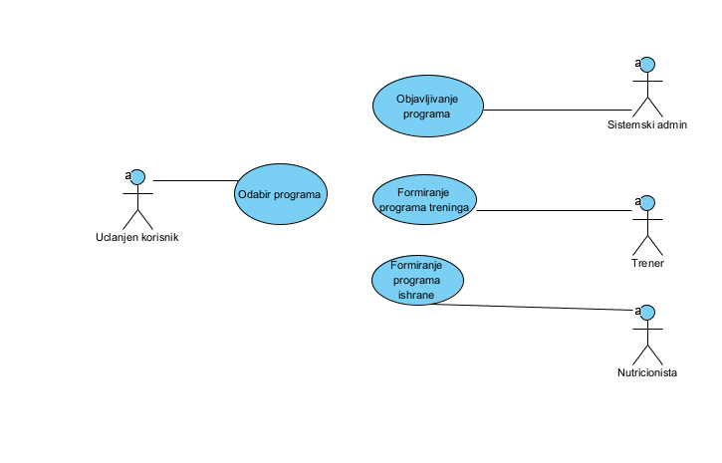

Use case upravljanje sa programima

### 3.3.1 Formiranje programa ishrane

**Akteri:**Nutricionista

**Preduslov:**Akreditovani nutricionista zaposlen u teretrani

**Postuslov:**Formiranje programa ishrane

**Glavni tok:**

**1.**Nutricionista formira listu prehrabenih namirnica

**2.**Nutricionista kategorizuje ljude po tezini i visini

**3.**Nutricionista vrsi raspored kategorija

**4.**Nutricionista svakoj kategoriji dodeljuje dnevni plan ishrane

**5.**Nutricionista formira finalne programe ishrane.Programi su spremni za objavu

### 3.3.2 Formiranje programa treninga

**Akteri:**Trener

**Preduslov:**Akreditovani trener zaposlen u teretani

**Postuslov:**Formiranje programa treninga

**Glavni tok:**

**1.**Trener formira listu vezbi za sve delove tela

**2.**Trener kategorizuje ljude po visini i tezini

**3.**Trener vrsi raspored kategorija

**4.**Trener formira nedeljni raspored vezbi za svaku kategoriju

**5.**Trener formira finalne programe treniranja.Programi su spremni za objavu

### 3.3.3 Objavljivanje programa

**Akteri**:Sistemski admin

**Preduslov:**Formirani programi treninga, Formirani planovi ishrane

**Postuslov:**Dostupni programi uclanjenim korsnicima u okviru web sajt

**Glavni tok:**

**1.**Sistemski admin preuzima programe

**2.**Sistemski admin vrsi proveru programa

**3.**Sistemski admin ugradjuje programe u veb sajt

**4.**Sistemski admin povezuje programe sa bazom podataka

**5.**Sistem obajvljuje programe

### 3.3.4 Odabir programa

**Akteri:**Uclanjen korisnik

**Preduslov:**Pristup veb sajtu, Korisnik uclanjen

**Postuslov:**Korisnik pristupa zeljenom programu

**Glavni tok:**

**1.**Uclanjen korisnik pristupa veb sajtu

**2.**Korisnik odlazi na svoju proflinu stranicu

**3.**Korisnik bira zeljeni program ishrane

**4.** Korisnik bira zeljeni program treniranja

**5.**Veb sajt vrsi potvrdu

**6.**Korisniku se dodeljuje trener

**7.**Podaci se upisuju u bazu podataka

**8.**Korisnik napusta veb sajt sa odabranim programom, spremnim za primenu

**Alternativni tokovi:**

**3.**U slucaju da korisnik ne zeli program ishrane uz program treniranja:

**3.1** Korisnik preskace korak **3** pritiskom ponudjenog dugmeta opcije *Preskoci*

Slucaj upotrebe se nastavlja u koraku 4

## 3.4 Upravljanje sistemom

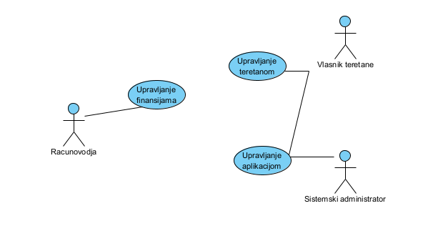

Use-case za upravljanje sistemom

### 3.4.1 Upravljanje finansijama

**Akteri:**Racunovodja

**Preduslov:**Izvestaj rada, Mesecne uplate, Racuni

**Postuslov:**Regulisana finansijska situacija na kraju svakog meseca

**Glavni tok:**

**1.**Racunovodja prima listu zaposlenih

**2.**Racunovodja izracunava mesecne troskove na plate

**3.**Racunovodja primaizvestaj mesecnih uplata korisnika

**4.**Racunovodja prima izvestaj mesecnih racuna teretane

**5.**Racunovodja formira konacni izvestaj mesecnih troskova i dopinosa

**6.**Racunovodja odvaja novac potreban za troskove

**7.**Racunovodja novac potreban za troskove regulise isplatom(racuna, plata)

**8.**Racunovodja preusmerava novac, koji pretstavlja suficit teretane, u banku

**Alternativni tokovi:**

**6.**U slucaju da je teretana u deficitu:

**6.1** Racunovodja smanjuje cene programa teretan

**6.2** Smanjuje troskove na mesecne isplate zaposlenih

Slucaj upotrebe se nastavlja u koraku **7.**

### 3.4.2 Upravljanje teretanom

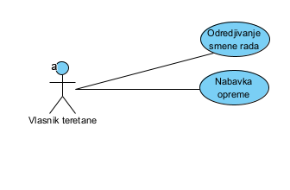

*Use-case upravljanje teretanom*

### 3.4.2.1 Odredjivanje smene rada

**Akteri:**Vlasnik teretane

**Preduslov:**Lista zaposlenih radnika

**Postuslov:**Izdate smene rada svakom zaposlenom teretane

**Glavni tok:**

**1.**Vlasnik teretane dobija listu zaposlenih radnika

**2.**Vlasnik teretane vrsi proveru rada teretane u kalendarskoj godini

**3.**Vlasnik teretane odredjuje smene zaposlenih radnika u skladu sa zahtevima teretane

**4.**Sistem prosledjuje smene svakom zaposlenom

### 3.4.2.2 Nabavka opreme

**Akteri:**Vlasnik teretane

**Preduslov:**Zahtev za nabavkom

**Postuslov:**Nabavljene sprave za opremanje teretane

**Glavni tok:**

**1.**Vlasnik teretanesastavlja spisak potrebne opreme

**2.**Vlasnik tretane stupa u kontakt sa firmom koja proizvodi sprave za vezbanje

**3.**Vlasnik teretane salje spisak potrebne opreme

**4.**Firma salje narucenu opremu

**5.**Vlasnik teretane osposobljava nabaljenu opremu za treniranje

### 3.4.3 Upravljanje veb sajtom

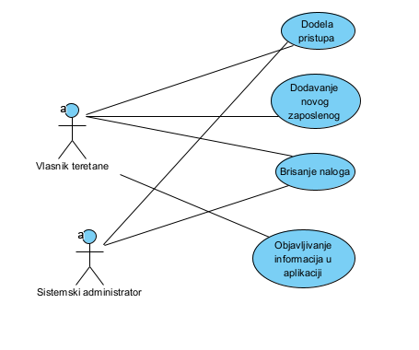

Use case upravljanje veb sajtom

### 3.4.3.1 Dodavanje novog zaposlenog

**Akteri:**Vlasnik teretane

**Preduslov:**Administrativni pristup, Podaci o zaposlenom

**Postuslov:**Novi zaposlen dodat u sistem

**Glavni tok:**

**1.** Administrator otvara formu za unos podataka

**2.** Administrator bira vrstu zaposlenog:

**a)** trener

**b)** nutricionista

**c)**recepcionar

**3**. Administrator unosi neophodne podatke i bira opciju*Dodaj*

**4.** Sistem vrsi validaciju podataka

**5.** Sistem cuva unete podatke

**6.** Sistem obavestava vlasnika o uspesnom dodavanju novog zaposlenog

### 3.4.3.2 Dodela pristupa

**Akteri:**Vlasnik teretane, Sistemski administrator

**Preduslov:**Administrativni pristup

**Postuslov:**Dodeljen pristup zaposlenima u odredjenim delovima web sajt

**Glavni tok:**

**1.**Administratori preuzimaju listu zaposlenih iz sistema

**2.**Vlasnik teretane odredjuje kom zaposlenom je dozvoljen pristup

**3.**Vlasnik teretane odredjuje gde je dozvoljen pristup zaposlenima koji imaju pristup veb sajtu

**4.**Vlasnik prosledjuje listu pristupa sistemskom administratoru

**5.**Sitemski adminstrator prihvata listu

**6.**Sistemski administrator odobrava pristup zaposlenima sa liste

### 3.4.3.3 Brisanje naloga

**Akteri:**Vlasnik teretane, Sistemski administrator

**Preduslov:**Administrativni pristup veb sajtu

**Postuslov:**Nalog na veb sajtu je obrisan

**Glavni tok:**

**1.**Administrator otvara stranicu za pretrazivanje korisnika

**2.** Administrator unosi korisnicko ime osobe i pronalaziosobu kojoj zeli da obrise nalog

**3.** Administrator bira opciju *Obrisi*

**4.** Sistem brise nalog i sve dodatne informacije vezane za nalog

**5.** Sistem obavestava administratora o uspesnom brisanju naloga

### 3.4.3.4 Objavljivanje informacija na veb sajtu

**Akteri:**Vlasnik teretane

**Preduslov:**Administrativni pristup veb sajtu

**Postuslov:**Postavljene dodatne informacije na veb sajt(izmenjeno radno vreme, oglasi, popusti, bitne informacije po rad teretane)

**Glavni tok:**

**1.** Vlasnik teretane otvara stranicu sa informacijama i bira opciju *Vesti*

**2.** Vlasnik teretane unosi tekst clanka i bira opciju *Unesi clanak*

**3.** Sistem ubacuje novi clanak na veb sajt

**4.** Sistem obavestava administratora o uspesnom dodavanju novog clanka

# 4.Podaci i modeli podataka

## 4.1 Definisanje klasa u bazi podataka

Posmatranjem slucajeva upotrebe, odredili smo sledece klase podataka:

**-Podaci o korisniku**

**-Podaci o registraciji**

**-Podaci o programu ishrane**

**-Podaci o programu treniranja**

**-Podaci o rezervisanom terminu**

**-Podaci o zaposlenom**

**-Podaci o teretani**

**-Podaci o administratoru**

**-Podaci o opremi**

**-Podaci o nabavci**

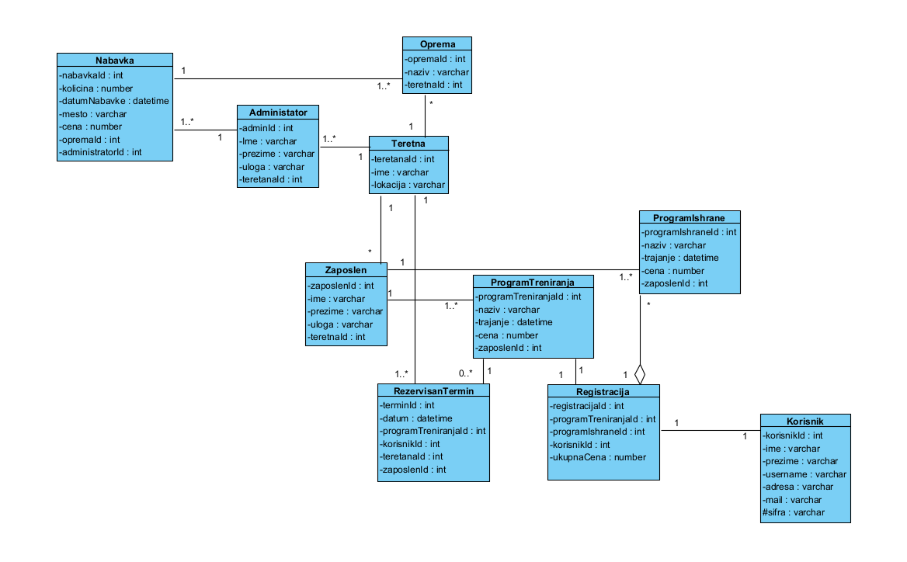

Klasni dijagram

### 4.1.1 Podaci o korisniku

Sadrzi informacije o registrovanim korisnicima teretane kings gym. Korisnika karakterise: id, ime, prezime, username,sifra, mail i adresa.Registracijom korisnik postaje clan teretane.

**Podaci u klasi:**

-korisnikId:int-Primarni kljuc korisnika,PK AI

-ime:varchar-Nije neposotjeca vrednost, NOT NULL

-prezime:varchar-Nije nepostojeca vrednost, NOT NULL

-username:varchar-Korisnicko ime korisnika, NOT NULL

-sifra:varchar-Sifra koju korisnik koristi da se uloguje na svoj nalog , NOT NULL

-mail:varchar-Mail na koji stizu informacije o teretani i potvrda registracije, NOT NULL

-adresa:varchar-Adresa korisnika, NOT NULL

### 4.1.2 Podaci o registraciji

Sadrzi informacije o registrovanom korisniku, izabranom programu treniranja i ishrane kao i ukupnoj ceni uplate(program ishrane + program treniranja).

**Podaci u klasi:**

-registracijaId:int-Primarni kljuc registracije, PK AI

-programTreniranjaId:int-Podaci o izabranom programu treniranja, NOT NULL, FOREIGN KEY-na klasu **ProgramTreniranja**

-programishraneId:int-Podaci o izabranom programu ishrane, NOT NULL, FOREIGN KEY-na klasu **ProgramIshrane**

-korisnikId:varchar-Podaci o ulogovanom korisniku, NOT NULL, FOREIGN KEY-na klasu **Korsinik**

-ukupnaCena:number-Ukupna cena sabrasnih programa koje je korisnik odabrao, NOT NULL

### 4.1.3 Podaci o zaposlenom

Sadrzi informacije o zaposlenima koji rade u teretani.Trener izdaje program treniranja, nutricionista izdaje program ishrane.Trener odrzava personalne treninge u skladu sa rezervisanim terminima programa treniranja koje je korisnik odabrao.Sadrzi informacije o imenima, prezimenima, ulogama u teretani kao i u kojoj teretani su zaposleni.

**Podaci u klasi:**

**-**zaposlenId:int-Primarni kljuc zaposlenog,PK AI

-ime:varchar-Ime zaposlenog, NOT NULL

-prezime:varchar-Prezime zaposlenog, NOT NULL

-uloga:varchar-Uloga u teretani, radno mesto, NOT NULL

-teretnaId:int-Id teretana cime se prikazuje gde je koji radnik zaposlen, NOT NULL, FOREIGN KEY-na klasu **Teretana**

### 4.1.4 Podaci o programu treniranja

Sadrzi informacije o programu treniranja koje je trener sastavljao.Sadrzi naziv programa, trajanje, cenu kao i koji zaposleni trener ce ga voditi u teretani.

**Podaci u klasi:**

-programTreniranjaId:int-Primarni kljuc programa treniranja,PK AI

-naziv:varchar-Ime programa, NOT NULL

-trajanje:datetime-Datumski prikaz trajanja, NOT NULL

-cena:number-Cena programa, NOT NULL

-zaposlenId:int-Trener koji drzi treninge u okviru programa, NOT NULL, FOREIGN KEY-na klasu **Zaposlen**

### 4.1.5 Podaci o programu ishrane

Sadrzi informacije o programu ishrane koje je nutricionista sastavljao.Sadrzi naziv programa, trajanje, cenu kao i koji zaposleni nutricionista ga je sastavljao.Programi su bazirani po kategorijama korisnika.Korisnik nije u obavezi da izabere program ishrane pri odabiru programa u okviru registracije.

**Podaci u klasi:**

-programIshraneId:int-Primarni kljuc programa ishrane, PK AI

-naziv:varchar-Ime programa, NOT NULL

-trajanje:datetime-Datumski prikaz trajanja, NOT NULL

-cena:number-Cena programa , NOT NULL

-zaposlenId:int-Nutricionista koji je sastavio program, NOT NULL, FOREIGN KEY-na klasu **Zaposlen**

### 4.1.6 Podaci o rezervisanom terminu

Sadrzi informacije o rezervisanim terminima treninga.Termini se automatski rezervisu odabirom odgovarajuceg progarma.Sadrzi datum zakazanog termina, koji program treninranja je u pitanju, koji korisnici ce biti prisutni, u kojoj teretani i koji trener ce voditi trening.

**Podaci u klasi:**

-terminId:int-Primarni kljuc termina, PK AI

- datum:datetime-Vreme termina, NOT NULL

-programTreniranjaId:int-Program treniranja, NOT NULL, FOREIGN KEY-na klasu **ProgramTreniranja**

-korisnikId:int-Korisnici koji ce biti na treningu, NOT NULL, FOREIGN KEY-na klasu **Korisnik**

-teretanaId:int-U kojoj teretani ce biti odrzan termin, NOT NULL, FOREIGN KEY-na klasu **Teretana**

-zaposlenId:int-Koji trener ce voditi trening, NOT NULL FOREIGN KEY-na klasu **Zaposlen**

### 4.1.7 Podaci o teretani

Sadrzi informacije o KING’S GYM teretanama.Sadrzi id teretnane, naziv teretane i lokacije.

**Podaci u klasi:**

-teretanaId:int-Primarni kljuc teretane, PK AI

-ime:varchar-Naziv teretana, NOT NULL

-lokacija:varchar-Lokacije teretna, NOT NULL

### 4.1.8 Podaci o opremi

Sadrzi informacije o opremi koja se koristi u teretani.Vrsta i kolicina opreme zavisi od kvaliteta teretane.Sadrzi id opreme, nazive kao i u kojoj teretani se nalazi.

**Podaci u klasi:**

-opremaId:int-Primarni kljuc opreme,PK AI

-naziv:varchar-Naziv opreme, NOT NULL

-teretanaId:int-Teretna u kojoj se nalazi opema, NOT NULL FOREIGN KEY-na klasu **Teretana**

### 4.1.9 Podaci o administratoru

Sadrzi informacije o administratorima koji upravljaju sistemom.Administratori su vlasnik teretane i sistemski administrator.Sobzirom da sadrzi informacije o vlasniku teretnane, klasa prikazuje i informacije u kojoj teretani administrator licno radi.Klasa takodje sadrzi informacije- id admina, ime admina, prezime, uloga- da li je vlasnik ili sistemski administrator.

**Podaci u klasi:**

-adminId:int-Primarni kljuc administratora,PK AI

-ime:varchar-Ime administratora, NOT NULL

-prezime:varchar-Prezime administratora, NOT NULL

-uloga:varchar-Uloga administratora u sistemu, NOT NULL

-teretnaId:int-Lokacija teretnane u kojoj je administrator zaposlen, NOT NULL, FOREIGN KEY-na klasu **Teretana**

### 4.1.10 Podaci o nabavci

Sadrzi informacije o nabavci opreme za teretane koju sprovodi vlasnik teretnane.Sadrzi id nabavke, kolicinu potrebne opreme, datum nabavki, mesto nabavki, ukupna cena nabavki, koja oprema se nabavlja, koji vlasnik nabavlja opremu.

**Podaci u klasi:**

-nabavkaId:int – Primarni kljuc nabavke, PK AI

-kolicina:number-Kolicina potrebene opreme za nabavku, NOT NULL

-datumNabavke:datetime-Datum nabavke, NOT NULL

-mesto:varchar-Lokacija gde se nabavlja oprema, NOT NULL

-cena:number-Ukupna cena nabavke, NOT NULL

-opremaId:int-Oprema koja se nabavlja, NOT NULL, FOREIGN KEY-na klasu **Oprema**

-administratorId:int-Vlasnik koji inicira nabavku, NOT NULL, FOREIGN KEY-na klasu **Administrator**

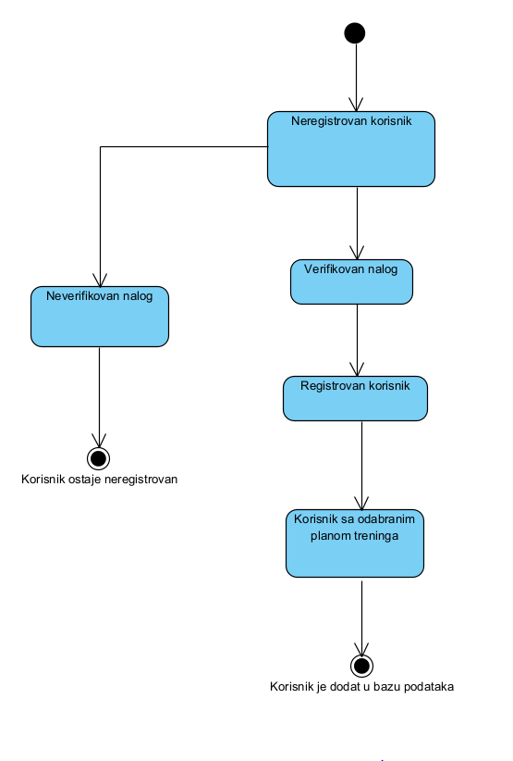

Dijagram stanja korisnika

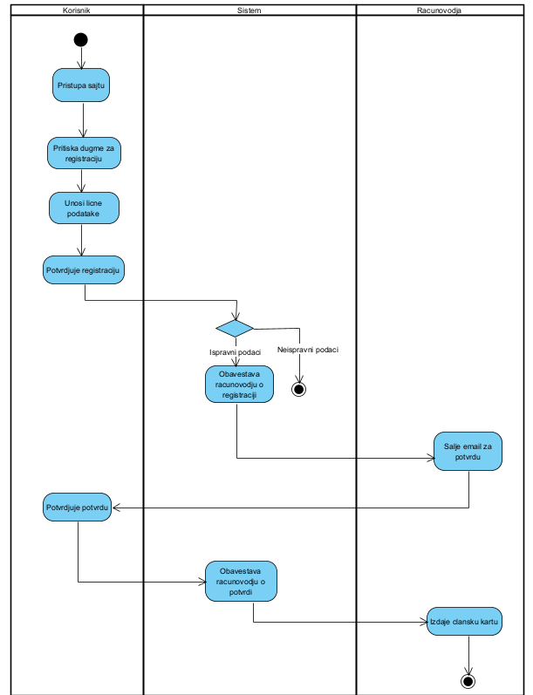

Dijagram aktivnosti

# 5. Primer dokumenata

Od dokumenata postoje članska karta I račun.

Članska karta na sebi sadrži svoj broj, ime I prezime korisnika I datum uplate. Ispod se nalazi 12 polja koje zaposleni popunjava za svaku sledeću uplatu članarine kako se kartica ne bi morala ponovo izdavati pri svakoj novoj uplati.

Primer članske karte se nalazi na slici 5.1

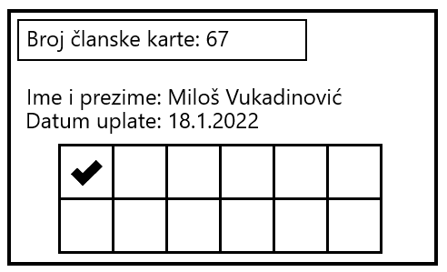

5.1 Članska karta

Račun na sebi sadrži ID, ime radnika koji je izdao račun, ime i broj članske karte klijenta kao i ime usluge. Na dnu računa se nalaze datum transakcije kao i cena usluge.

Primer računa se nalazi na slici 5.2

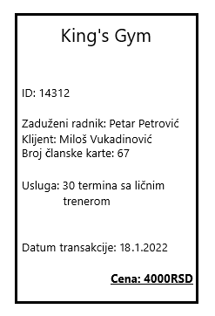

5.2 Račun

# 6.Mockup veb sajta

U sistemu postoje tri perspektive u zavisnosti od tipa korisnika:

1. Neregistrovani korisnik

2. Registrovan korisnik

3. Administrator

## 6.1 Neregistrovani korisnik

Neregistrovanim korisnicima je dozvoljen pristup početnoj stranici, stranici sa informacijama kao I stranicama za registraciju I logovanje.

### 6.1.1 Pocetna stranica

Na početnoj stranici se mogu videti informacije o programima , promotivni materijal, slideshow sa galerijom I dugme “Pridruži nam se“ koje vodi na stranicu za registraciju (6.1.3.1)

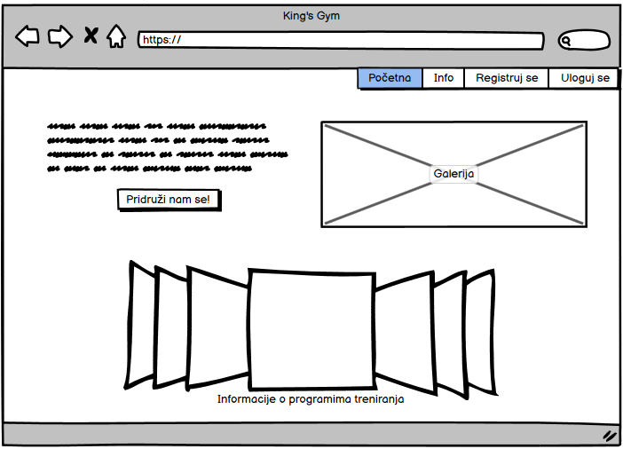

6.1.1 Početna stranica

### 6.1.2 Info stranica

Na stranici se nalazi dropdown lista gde se moze odabrati odredjena teretana, I u zavisnosti od teretane prikazuju se njene informacije sa desne strane. Na dnu stranice se nalazi mapa sa oznacenim lokacijama svih teretana.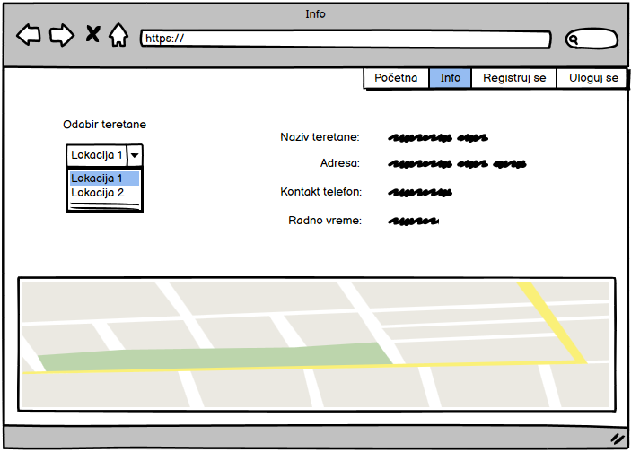

6.1.2 Info stranica

#### 6.1.3.1 Stranica za registraciju

Na stranici za registraciju se nalaze polja za unos korisnickog imena, email adrese, imena I prezimena korisnika, lozinke I potvrde lozinke kao I dugme za potvrdu registracije. U slucaju neuspele registracije pojavljuje se poruka pored odredjenog polja za unos gde je doslo do greske. Zvezdica stoji pored polja koje je obavezno uneti. Klikom na dugme na dnu stranice prelazi se na stranicu za odabir programa treninga (6.1.3.2).

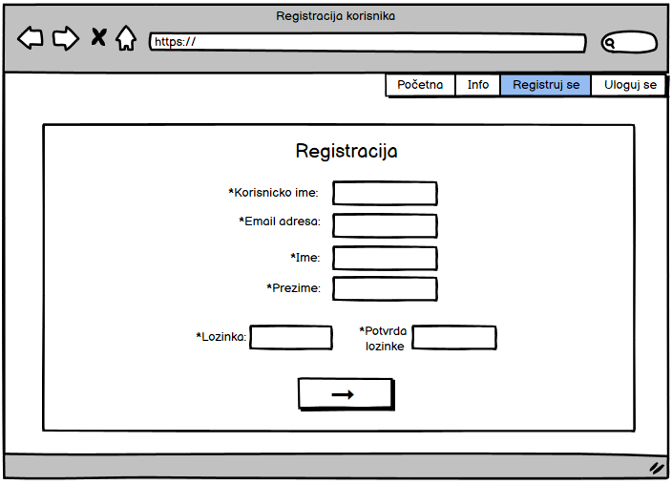

6.1.3.1 Stranica za registraciju

#### 6.1.3.2 Stranica za odabir programa

Na stranici se nalaze dva dropdown menija, jedan za odabir plana treninga a drugi za odabir plana ishrane gde nije obavezan odabir plana. Klikom na dugme “Registruj se” korisniku izlazi poruka o uspešnom (6.1.3.3) ili neuspešnom registrovanju.

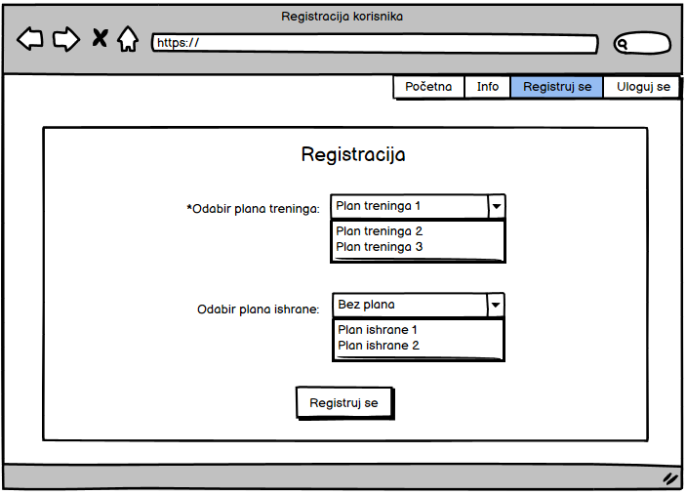

6.1.3.2 Stranica za odabir programa

#### 6.1.3.3 Uspešna registracija

Korisnik se obaveštava da je od njega potrebno da potvrdi registraciju putem linka koji mu stiže na

E-Mail adresu.

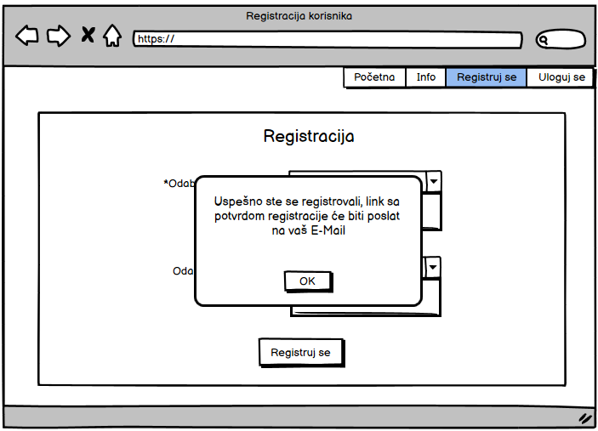

6.1.3.3 Uspešna registracija

#### 6.1.4 Stranica za login

Na stranici se nalaze polja za korisnicko ime I sifru, checkbox za pamcenje informacija o korisniku kao I dugme za login. U donjem desnom ćošku prozora nalazi se link putem koga je moguće resetovati šifru svog naloga u slučaju da ste zaboravili šifru. U slučaju neuspešnog logina pojavljuje se poruka sa informacijom o grešci a u slučaju uspešnog logina korisnik se redirektuje na profilnu stranicu.

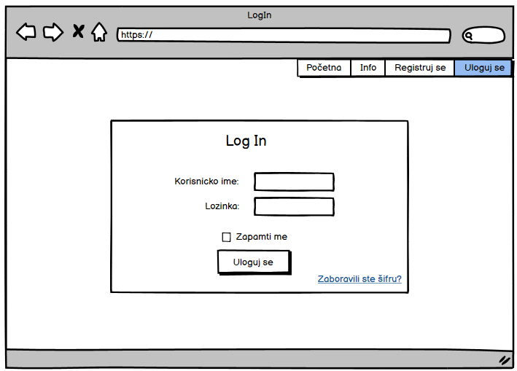

6.1.4 LogIn stranica

### 6.2 Registrovan korisnik

Registrovan korisnik ima pristup početnoj stranici, stranici za info, profilnoj stranici kao I dugmetu za logout koje u zamenjuje dugme login u meniju. Klikom na dugme “Izloguj se” podaci korisnika se brišu Iz sesije I redirektuje se na početnu stranu.

#### 6.2.1 Profil korisnika

Na profilnoj stranici korisnika se nalaze informacije o datumu uplate članarine I broj preostalih termina kao I mogućnost promene plana treninga I ishrane. U donjem levom ćošku nalazi se link koji vodi na stranicu za promenu lozinke (6.2.2).

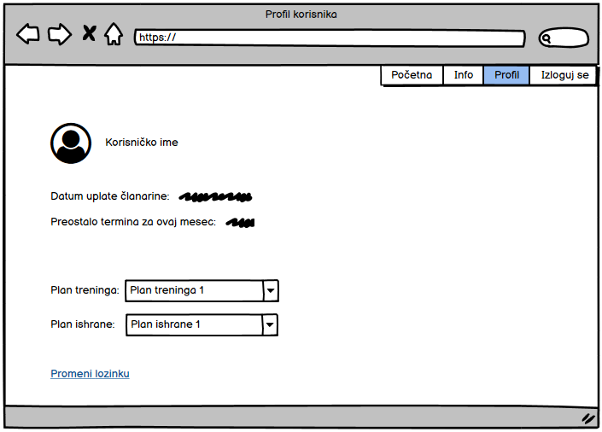

6.2.1 Profil korisnika

#### 6.2.2 Promena lozinke

Na stranici se nalaze 3 polja, jedno za unos trenutne lozinke I dva za unos nove lozinke. Klikom na dugme “Promeni” korisnik dobija poruku o uspešenoj ili neuspešnoj promeni lozinke. U slučaju uspešne promene korisnik se vraća na svoju profilnu stranicu.

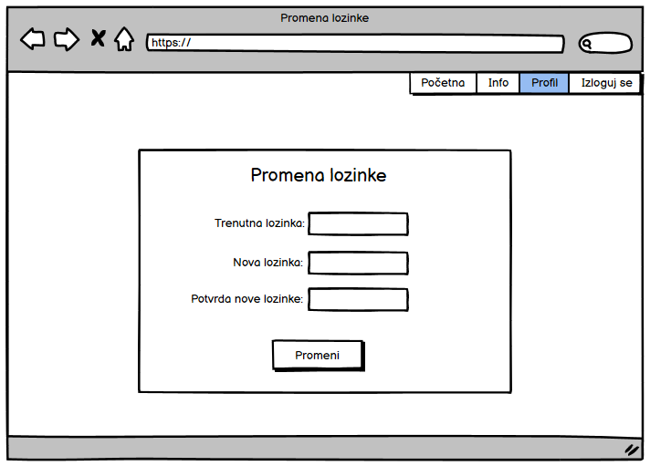

6.2.2 Promena lozinke

### 6.3 Admin

Admin pored pristupa Početnoj I Info stranici ima pristup I Admin panelu gde ima mogućnost manipulacije korisnika, članarina kao I planova za trening I ishranu.

#### 6.3.1.1 Admin Panel – Korisnici

Sa leve strane stranice nalazi se meni sa linkovima za navigaciju admin panela. Na stranici sa korisnicima admin ima mogućnost pregleda svih korisnika kao I njihove pretrage putem search bara. Pored svakog korisnika nalazi se dugme za izmenu tog korisnika kao I opcija za brisanje korisnika. U donjem levom uglu se nalazi dugme koje vodi na stranicu za dodavanje novog korisnika (6.3.1.2)

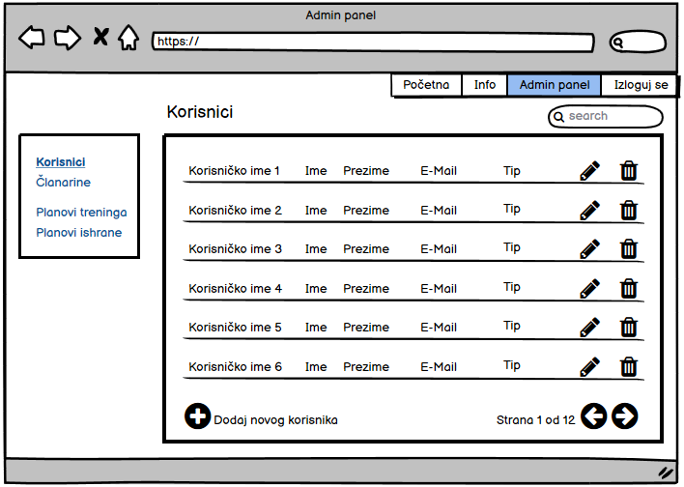

6.3.1.1 Admin panel - Korisnici

#### 6.3.1.2 Admin Panel – Dodavanje korisnika

Na stranici se nalaze ista polja kao i na stranici za registraciju ali je dodata opcija za odabir tipa korisnika gde admin bira da li želi da doda običnog korisnika ili drugog admina.

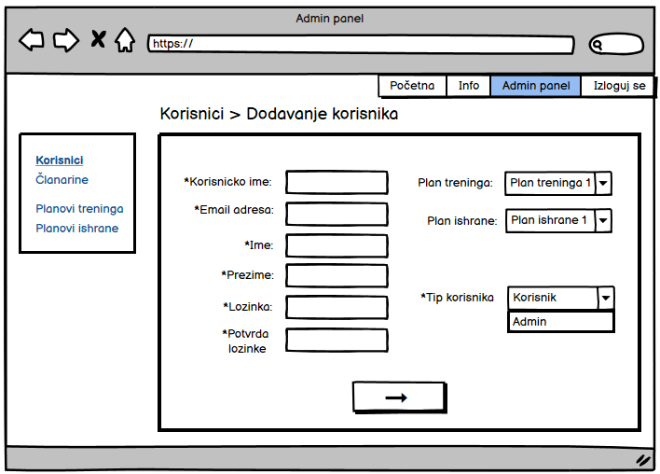

6.3.1.2 Admin Panel - Dodavanje korisnika

#### 6.3.2.1 Admin Panel – Članarine

Na stranici sa članarinama admin ima mogućnost pregleda aktivnosti članarina. Pored svake članarine nalazi se dugme za izmenu i brisanje. Klikom na izmenu admin ima mogućnost menjanja broja termina kao i planova ishrane i treninga za svakog korisnika.

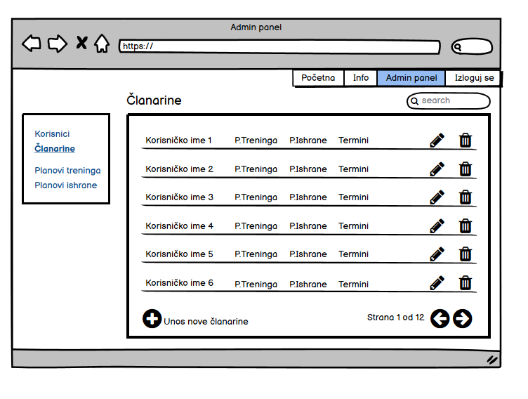

6.3.2.1 Admin Panel - Članarine

# 7.Navigaciona šema veb sajta

Glavni meni veb sajta je dinamički napravljen I menja se u odnosu na vrstu korisnika koja je ulogovana.

## 7.1 Neregistrovan korisnik:

1. Početna
   1. Redirekt na registraciju
2. Info
   1. Odabir teretane 1
   2. Odabir teretane 2
3. Registruj se
   1. Unos podataka
   2. Odabir plana
4. Log In

## 7.2 Registrovan korisnik:

Registrovan korisnik za razliku od neregistrovanog dobija pristup svom profilu I dugmetu za odjavljivanje, a gubi pristup stranici za registraciju I login.

1. Početna
2. Info
   1. Odabir teretane 1
   2. Odabir teretane 2
3. Profil
   1. Izmena plana treninga
   2. Izmena plana ishrane
   3. Promena lozinke
4. Log Out

## 7.3 Administrator:

Administrator dobija pristup Admin panel stranici koja sa leve strane ima svoj navigacioni meni.

1. Početna
2. Info
   1. Odabir teretane 1
   2. Odabir teretane 2
3. Admin panel
   1. Korisnici
      1. Pregled
      2. Izmena
      3. Brisanje
      4. Dodavanje
   2. Članarine
      1. Pregled
      2. Izmena
      3. Brisanje
      4. Dodavanje
   3. Planovi treninga
      1. Pregled
      2. Izmena
      3. Brisanje
      4. Dodavanje
   4. Planovi ishrane
      1. Pregled
      2. Izmena
      3. Brisanje
      4. Dodavanje
4. Log Out

# 8.Predlog organizacije sistema

Za realizaciju ovog projekta potrebni su nam jedan veb server I jedan database server dok je klijentima potreban samo web browser. Za implementaciju ćemo koristiti LEMP stack, samim tim serveri će raditi na operativnom sistemu Linux distribucije Ubuntu 20.04.

Na veb serveru je potrebno instalirati Nginx 1.19, open-source veb server koji je znatno „lakši“ od konkurencije i s obzirom da ne očekujemo veliki protok na našem veb sajtu, specifikacije veb servera ne moraju biti visoke. Potrebno je instalirati i PHP minimalne verzije 7.2.5 zajedno sa svim pratećim paketima koji su potrebni za rad Laravel framework-a. Nakon uspešne instalacije PHP-a potrebno je instalirati paket menadžer composer koji zatim koristimo za instalaciju Laravel 8 framework-a. Veb sajt će biti responzivan i za njegovu izradu koristimo Bootstrap 5 framework. Za čuvanje podataka na database serveru koristimo MySql minimalne verzije 5.7, koji Laravel podržava „out of the box“ .

## 8.1 Deployment diagram

